臺北市立大安國民中學100年度教師輔導知能研習實施計畫
壹、計畫依據：
臺北市政府教育局100年3月4日北市教中字第10034070700號函辦理。
貳、目的：
一、提昇教師輔導專業知能，以協助教師專業成長，進而探討其在班級管理或個案輔導之運用。
二、協助本校教師、行政人員及家長增進輔導知能，落實推展友善校園學生事務與輔導工作。

參、課程內容
一、各場次課程主題如下表：
場次 | 日 期 | 時 間 | 課程主題 | 主講人
一 | 3月31日(四) | 9：30~11：30 | 星空獵人─  部落格與青少年心理健康 | 黃葳威教授  國立政治大學  廣播電視學系教授
二 | 5月5日(四) | 9：30~11：30 | 從正向管教談親師生互動 | 林梅琴教授  私立輔仁大學  全人教育課程中心主任

二、各場次流程：原則上各場次研習課程配合本校各領域教學研究會辦理，當天流程如下：
時 間 | 活動內容 | 主講人/負責人
研習前10分鐘 | 教師辦理報到事宜 | 輔導室工作人員
5分鐘 | 主席致詞 | 校長林美霞、輔導主任鄭建華
100分鐘 | 研習課程 | 專家學者
15分鐘 | 綜合座談 | 主講人、輔導主任鄭建華
三、對象：臺北市公私立國高中及國小教師、實習教師及認輔志工等
四、研習地點：本校實踐樓3樓會議室
五、報名：
（一）請於100年3月25日（五）下班前至北市教師研習電子護照網站（網址：http://insc.tp.edu.tw）登錄報名。
（二）若有相關問題請洽大安國中輔導組長，聯絡電話：(02)27557131分機115
六、研習時數：經報臺北市教師研習中心核准後，各場次核予研習時數2小時。

肆、經費

由臺北市教育局輔導知能研習經費及本校相關經費項下支應。

伍、本計劃經陳 校長核定後實施。

臺北市立大安國民中學學校位置與交通路線圖
一、學校位置圖：
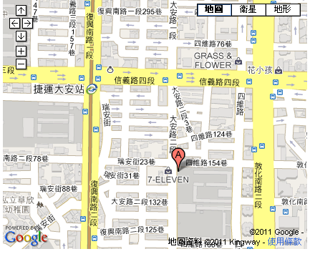
本校地址：106臺北市大安區龍雲里大安路二段63號
電話：(02)2755-7131分機115

二、交通路線：
公車：
大安國中站：
52、902、905、906 、285、294、626、278、275、901、敦化幹線
信義敦化路口：
41、38、20、22、33、226、292、信義幹線
捷運：
木柵線大安站下車，步行約10分鐘到達

